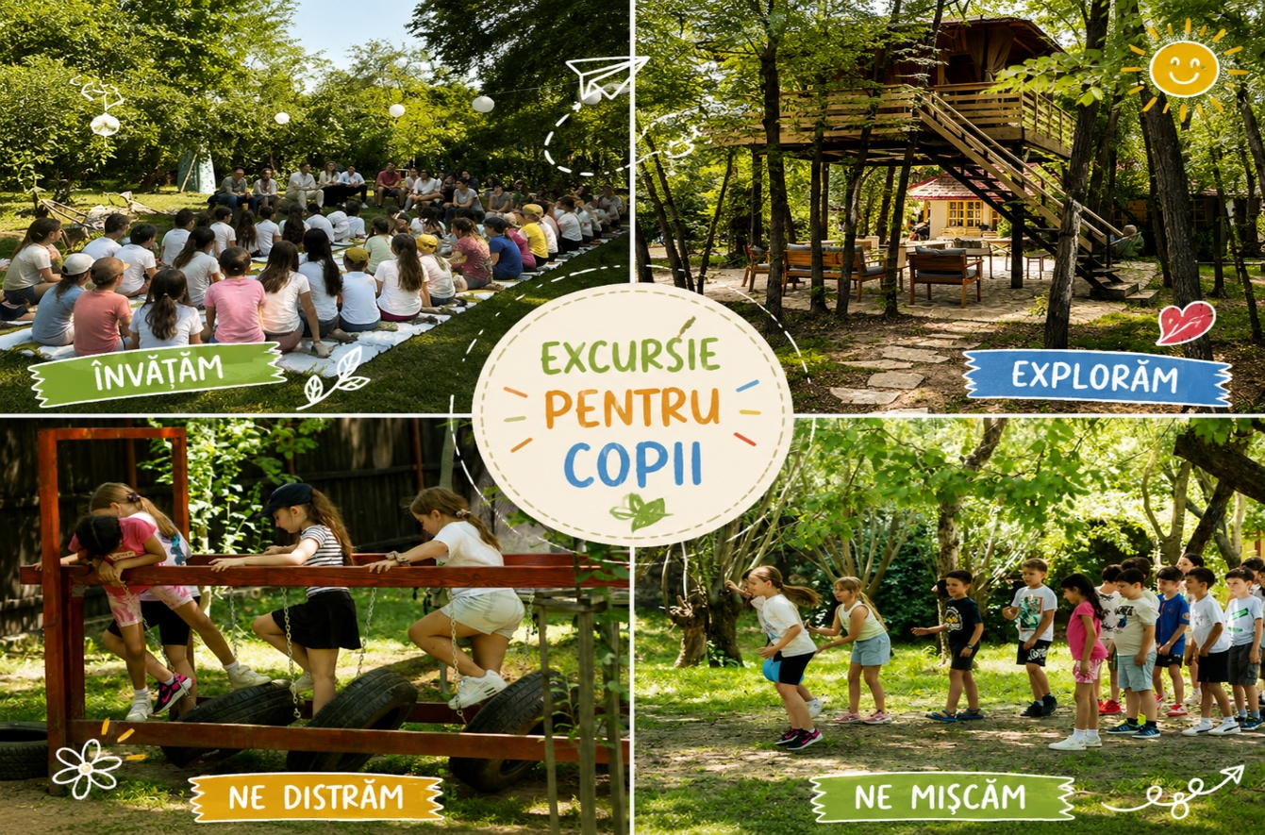

Pe ulitele copilariei – O zi la satul din poveste
PLECARI | DURATA | TARIF
La cerere | 1 ZI | 299 LEI / persoana*  *grup minin 45 pers

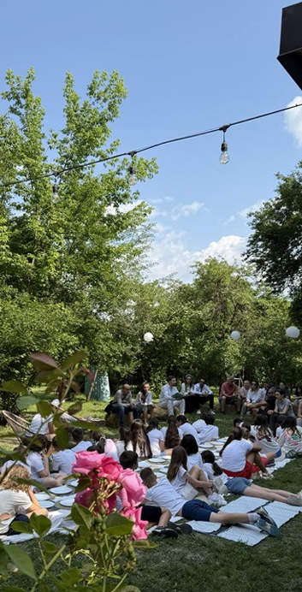
Bucuria copilariei inseamna timp liber in natura si multa, multa joaca! Ne imaginam o zi la tara pe alei pietruite si printre baloti de fan, transformam orice intalnim in jucarie – noroi, bete, frunze sau cauciucuri – suntem aventurieri in casuta din copac!
Vegetatia bogata ne va feri vara de soarele puternic, iar casuta rustica va fi refugiu in zilele mai reci!

Timp de 6 ore, avem la dispozitie:
- 2 locuri de joaca (unul cu leagane, trambulina, tobogan si unul cu slackline, trambulina, mini-traseu de echilibru, lada de nisip, bucatarie cu noroi)
- casuta in copac cu capacitate de acces de pana la 10 persoane
- ⁠diverse jucarii (kart-uri, tractorase etc)
- o casa rustica cu 2 living-uri si o terasa de 50 mp inchisa cu folie transparenta

- Program:
08:00 – Plecare din Bucuresti la locatia la aprox 42 km distanta
09:30 – 10:00 - Sosire la locatie
10:00-10:30 – Explorare si joaca libera
10:30–11:30 – Primul atelier *
11:30-13:00 – Explorare si joaca libera
13:00-14:00 – Masa de pranz
14:00-15:00 – Al doilea atelier*
15:00-15:30 – Gustare de dupa-amiaza
15:30-16:00 – Explorare si joaca libera
16:00-16:30 - Plecarea grupului
18:00 - Sosire in Bucuresti
*In functie de anotimp si preferinte, pentru fiecare moment se poate allege unul dintre atelierele de mai jos:
- atelier de preparare de pite (lipii pufoase) coapte pe gratar - valabil intregul an
- atelier de pictura pe ghivece din lut si plantare de seminte de flori sau rasaduri de ardei/rosii/salata/patrunjel (functie de disponibilitate) - valabil intregul an
- atelier de pictura pe semne de carte din lemn - valabil intregul an
- ⁠atelier de mini-tablouri cu flori uscate
- mini-aranjamente florale - valabil intregul an
- ⁠decorarea dovlecilor – toamna
- ⁠presarea strugurilor pentru must – toamna
- pictura pe globuri (solzi din carton) – iarna
- decorarea turtei dulci – iarna
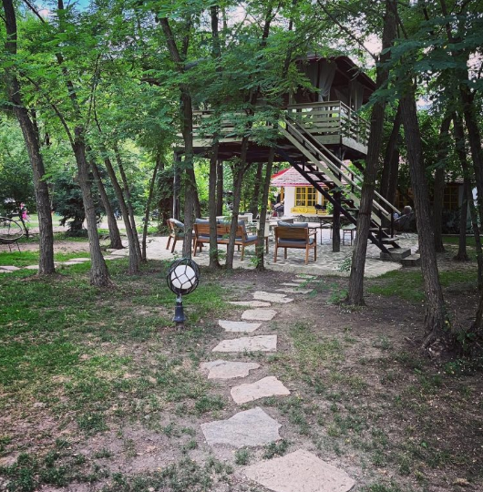
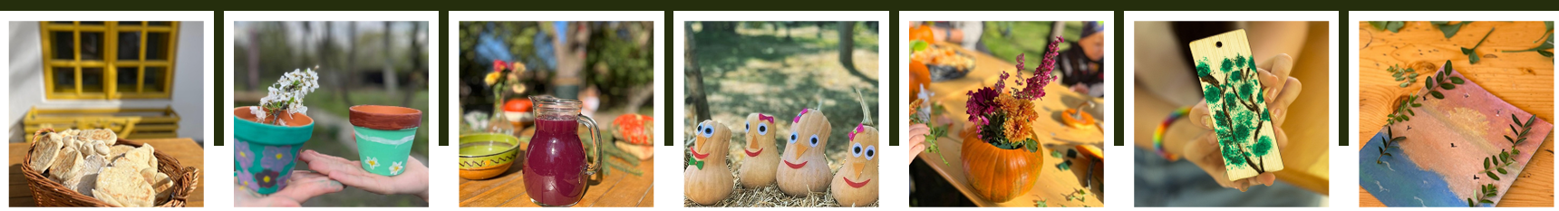
- decoratiuni de iarna

- Tariful include:
- Transport cu autocar clasificat
- Insotitor grup
- accesul la zona amenajata pentru relaxare si joaca
- meniul de pranz cu supa, fel principal si desert
- 2 ateliere la alegere
- joculete amuzante
- Tariful nu include:
- Alte cheltuieli personale

- Nota:
- Grup minim 45 persoane
